周测培优卷11
折线统计图的统计能力检测卷
一、我会填。(每空3分，共42分)
1．折线统计图分为( )折线统计图和( )折线统计图。
2．市中心医院要统计病人一昼夜的体温变化情况，应选用( )统计图。
3．下图是科学小组栽培风信子的情况统计图。
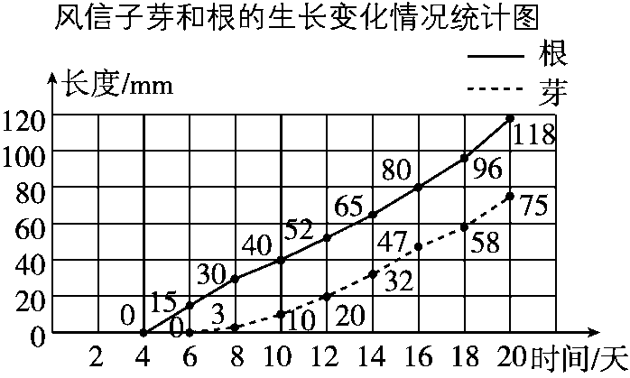
(1)风信子第( )天开始长根，再过( )天又开始长芽。
(2)风信子的芽在第( )天到第( )天长得最快。
(3)到第18天时，风信子长出芽的长度是根的$\left(\begin{matrix}\frac{}{}\end{matrix}\right)$。
4．下面是李方和王刚400米赛跑情况的折线统计图。
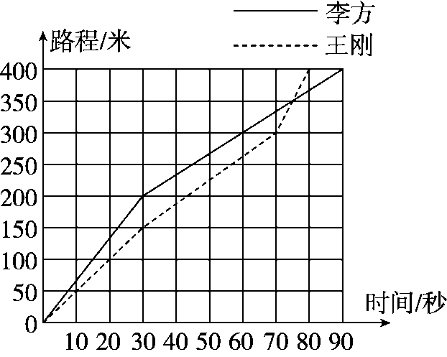
(1)跑完400米，李方用了( )秒，王刚用了( )秒。
(2)第30秒时，李方跑了( )米，王刚跑了( )米。
(3)前200米，( )跑得快些，后100米，( )跑得快些。
二、我会辨。(对的画“√”，错的画“×”)(每题3分，共9分)
1．工厂需要反映各车间产量的多少，应选用折线统计图。 ( )
2．在一幅折线统计图中，用1厘米的长度表示30吨，那么120吨应画10厘米长。 ( )
3．复式折线统计图不但能反映数量的增减变化，还便于两个数量进行比较。 ( )
三、我会选。(每空3分，共9分)
1．对比两只股票某日的走势情况，应绘制( )。
A．复式条形统计图
B．复式折线统计图
C．两种都可以
2．生物小组的同学要将下面两组数据制成统计图。
(1)观察试验组和对比组蒜苗每星期高度的数据，选择( )统计图较合适。
(2)要统计A、B、C、D、E五种型号玉米的单棵产量，选择( )统计图较合适。
A．单式条形
B．复式条形
C．复式折线
四、走进生活，我会统计。(1题16分，其余每题12分，共40分)
1．下面是某位病人2018年4月7日～4月8日的体温记录统计图，请看图回答问题。
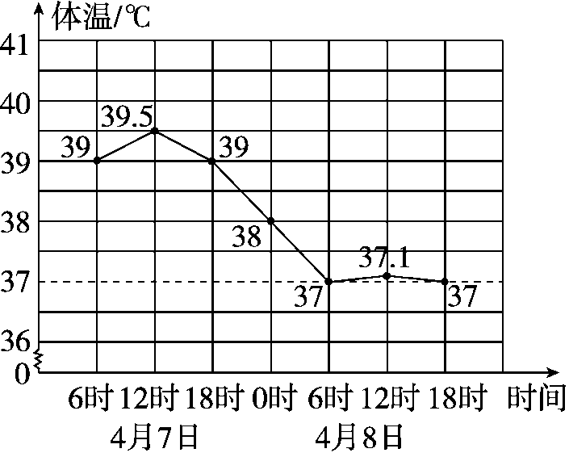
(1)他的体温最高是多少摄氏度？最低是多少摄氏度？

(2)他在4月7日18时的体温是多少摄氏度？

(3)图中的虚线表示什么？

(4)从体温上看，他的病情是在恶化还是在好转？为什么？

2．小强每年生日时都测量体重，下图是他8岁～14岁测量的体重与全国同龄男生标准体重对比统计图。
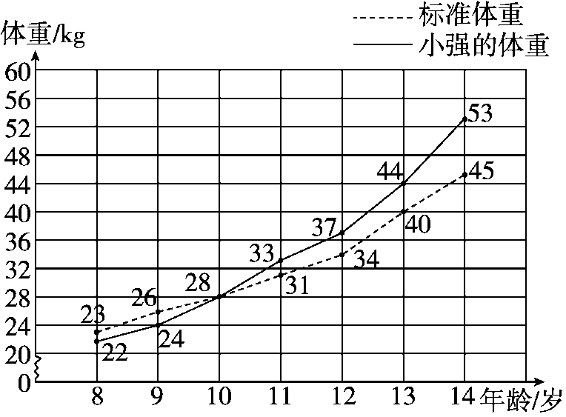
(1)小强的体重在哪个年龄段增长的幅度最大？

(2)说一说小强的体重与标准体重之间的变化情况。

(3)你对小强有何建议？

3．经典的龟兔赛跑故事。
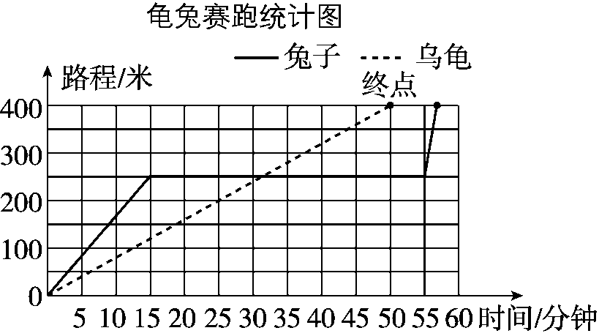
(1)乌龟爬了多长时间到达终点？

(2)兔子睡了多长时间？

答案
一、1．单式 复式 2．折线
3．(1)4 2 (2)18 20 (3)$\frac{29}{48}$
4．(1)90 80 (2)200 150
(3)李方 王刚
二、1.× 2.× 3.√
三、1.B 2.(1)C (2)A
四、1．(1)答：他的体温最高是39.5 ℃，最低是37 ℃。
(2)答：他在4月7日18时的体温是39 ℃。
(3)答：图中的虚线表示正常体温。
(4)答：他的病情在好转，因为他的体温慢慢接近正常体温。
2．(1)答：他的体重在13岁～14岁年龄段增长的幅度最大。
[点拨] 这幅折线统计图能非常明显地看出小强的体重在13岁～14岁年龄段增长的幅度最大。
(2)答：他从偏瘦变偏胖。
(3)答：建议少吃垃圾食品，多吃蔬菜水果，多运动。(答案不唯一)
3．(1)答：乌龟爬了50分钟到达终点。
(2)55－15＝40(分钟)
答：兔子睡了40分钟。
[点拨] 兔子在睡觉，说明它行走的路程不会增加，则与“时间轴”平行的线表明兔子在睡觉。

